1ère ST2S 3 – Mercredi 19 mars 2008 – Corrigé du devoir Surveillé n°7

Exercice 1 : | 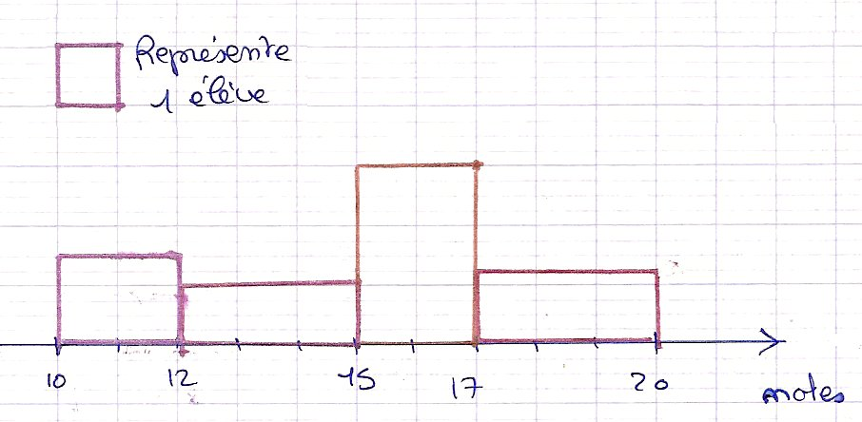

Exercice 2 : | 1) Diagramme tige et feuilles  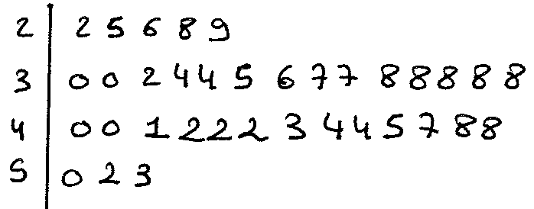 | 2) Rang de la médiane : = 18  Rang du 1er quartile : = 9  Rang du 3ème quartile : 9 × 3 = 27  Rang du 1er décile : = 3,6  Rang du 9ème décile : 3,6 × 9 = 32,4
3) Diagramme en boîte
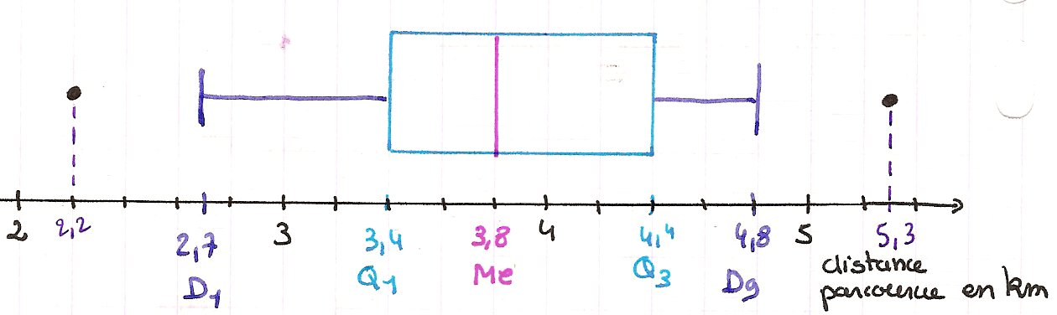

Exercice 3 : 1)
Tranches d’âge | Effectifs | Fréquences en % arrondies à 0,1 % | Fréquences cumulées croissantes | Centres des classes
[ 60 ; 75 [ | 814 | 13,8 | 13,8 | 67,5
[ 75 ; 85 [ | 2257 | 38,3 | 52,1 | 80
[ 85 ; 95 [ | 2480 | 42,0 | 94,1 | 90
[ 95 ; 100 [ | 349 | 5,9 | 100 | 97,5
Total | 5900 | 100

2) Par lecture graphique, on trouve :
Me ≈ 84,6 Q₁ ≈ 78 Q₃ ≈ 90,6 D₁ ≈ 71,2 D₉ ≈ 94,2

3) Calcul de la moyenne :
$$\overline{x}=\frac{\text{814}×\text{67},5+\text{2257}×\text{80}+\text{2480}×\text{90}+\text{349}×\text{97},5}{\text{5900}}=\frac{\text{492732},5}{\text{5900}}≈\text{83},5$$
4) Calcul de la variance :
$V=\frac{\text{814}×(\text{67},5−\text{83},5)^{2}+\text{2257}×(\text{80}−\text{83},5)^{2}+\text{2480}×(\text{90}−\text{83},5)^{2}+\text{349}×(\text{97},5−\text{83},5)^{2}}{\text{5900}}=\frac{\text{409216},\text{25}}{\text{5900}}≈\text{69},\text{36}$σ = ≈ ≈

